Бешенство и его профилактика
На современном этапе бешенство продолжает оставаться одной из актуальных проблем здравоохранения. По оценке Всемирной организации здравоохранения, в мире ежегодно погибает от бешенства до 40 – 60 тысяч человек.
Большинство случаев у людей были связаны с тем, что пострадавшие не обращались за медицинской помощью.
Бешенство ‒ остро протекающая зоонозная вирусная инфекция (болезнь, передаваемая людям от животных). Вирус бешенства передается, главным образом, через укусы теплокровных животных со слюной, проявляющаяся тяжелым поражением центральной нервной системы и высокой смертностью (практически 100%).
Реальная возможность спасать людей, укушенных бешенными животными, появилась благодаря исследованиям Луи Пастера. В 1885 он впервые успешно привил человека от бешенства суспензией мозга кролика, содержащей ослабленный вирус. В 1886 на Одесской бактериологической станции привит первый пациент. С 1957 налажен выпуск антирабического иммуноглобулина из сыворотки крови лошади. До сих пор комбинированное применение этих препаратов считается наиболее эффективным методом спасения жизни людей, пострадавших от нападения бешенных животных.
Возбудитель бешенства вирус из рода Lyssavirus семейства Rhabdoviridae. Род включает в себя более 15 вирусов.. Лиссавирусы чувствительны к высоким температурам. Они практически мгновенно инактивируются при температуре выше 70 0С. При комнатной температуре сохраняет активность от 10 до 30-35 дней, Низкие температуры способствуют длительному сохранению вируса. В трупах животных, погибших в зимнее время, вирус бешенства может сохраняться до весны.
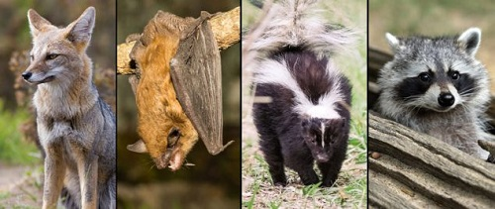
Резервуар и источник инфекции

Различают три основных резервуара вируса бешенства:
- очаги городского типа, связанные с собаками, кошками;
- природные очаги, связанные с дикими хищными млекопитающими (лисицы, волки, енотовидные собаки, енотами и др.);
- природные очаги, связанные с рукокрылыми (летучими мышами).
Скрытый (инкубационный) период бешенства у животных может длиться от 14 дней до года (чаще 6-12 недель), больные животные выделяют вирус со слюной на протяжении всей болезни, которая редко продолжается более недели и заканчивается летальным исходом. Наиболее опасны животные в разгар клинических проявлений в результате изменения поведения, появления агрессивности. Домашние собаки убегают из дома и могут покусать своих хозяев. Дикие бешеные животные теряют свойственную им осторожность, проникают в населенные пункты, идут на контакт с домашними животными и человеком.
На практике принято 10-дневное наблюдение за собаками, кошками и домашними животными, нанесшими повреждение (ослюнение) человеку. Если животное в течение этого срока не заболело и не погибло, то считается, что на момент контакта оно не могло послужить источником инфекции.
Как происходит заражение человека?
Вирус бешенства выделяется со слюной больного животного, поэтому ведущее значение имеют два варианта контактного механизма передачи – укусы и ослюнение поврежденных кожных покровов. Опасно попадание слюны на неповрежденные слизистые оболочки. Факторами передачи могут быть предметы, загрязненные слюной.
Какие клинические признаки бешенства?
Инкубационный период (т.е. период от момента попадания возбудителя в организм до появления симптомов заболевания) как правило, продолжительный и чаще всего составляет 1- 3 месяца. Короткий инкубационный период – от 7 дней до месяца – наблюдается при повреждениях лица, головы и пальцев рук.
У детей скрытый период болезни обычно короче, чем у взрослых. Известны заболевания бешенством людей с инкубационным периодом более года (до 9 лет).
Выделяют три стадии болезни: период предвестников (характеризуется общим недомоганием, головными болями, нарушением сна, наличием беспокойства, в области зажившей раны появляется отечность и покраснение, зуд, тянущие боли по ходу нервных окончаний, ближайших к месту укуса) период возбуждения (характеризуется повышенной возбудимостью, изменениями психики, наличием приступов водобоязнии, которые сначала появляются при попытке напиться, а затем развиваются при виде воды), период параличей.
После появления первых клинических признаков болезнь быстро прогрессирует и практически всегда заканчивается смертельным исходом.
Меры профилактики заболевания
После контакта с животным необходимо обратиться в организацию здравоохранения по месту жительства или в стационарную организацию здравоохранения к врачу (травматологу, хирургу) для осмотра и местной обработки ран, царапин, ссадин, мест ослюнения.
Местная обработка раны имеет чрезвычайно важное значение. Ее следует проводить как можно раньше после контакта с животным. Рекомендуется обильное промывание мест повреждений, а также кожных покровов и слизистых, на которые попала слюна животного, проточной водой с мягким мылом, с последующей обработкой раны перекисью водорода и обработкой краев раны спиртосодержащим антисептиком. После обработки осуществляется наложение на рану асептической повязки.
Это позволяет удалить до 90% вирионов, попавших в рану, и значительно снижает вероятность заболевания.
Врач (травматолог, хирург) оценит риск возможного заражения вирусом бешенства в зависимости от характера контакта (повреждения), данных о животном и назначит курс лечебно-профилактической иммунизации против бешенства. За известным животным, с которым произошел контакт, устанавливается ветеринарное наблюдение, срок которого составляет 10 дней с момента контакта с животным.
Лечебно-профилактическую вакцинацию проводят по жизненным показаниям.
При необходимости вакцинируют беременных женщин и детей любого возраста. В настоящее время в большинстве стран мира используют инактивированные культуральные очищенные и концентрированные антирабические вакцины (далее − КОКАВ). Полный курс лечебно-профилактической вакцинации КОКАВ включает шесть внутримышечных инъекций на 0-й, 3-й, 7-й, 14-й, 30-й и 90-й дни после обращения за медицинской помощью. Первые три прививки обозначают как условный курс. Его применяют, если за животным (собака, кошка и др.), нанесшим повреждение было установлено ветеринарное наблюдение. Если имеется вероятность развития заболевания с коротким инкубационным периодом (укусы, нанесенные дикими животными, множественные укусы и укусы опасной локализации: повреждения лица, головы, пальцев рук), то назначается комбинированное лечение (антирабический иммуноглобулин и КОКАВ). Для проведения лечебно-профилактической иммунизации «срока давности» не существует, если пациент обратился через несколько недель и даже месяцев после нанесенных укусов, ему назначат полный курс вакцинации.
Защитить себя и окружающих от бешенства можно, если знать и выполнять следующие правила:
- необходимо соблюдать установленные правила содержания домашних животных (собак, кошек и др.) и проводить обязательную профилактическую вакцинацию своих питомцев против бешенства;
- приобретать животных только при наличии ветеринарного освидетельствования;
- в случаях изменений в поведении домашнего животного, получения им травм от другого животного, смерти без видимых на то причин, необходимо обязательно обратиться к ветеринарному специалисту для установления наблюдения или выяснения причины смерти животного;
- от укусов животных часто страдают дети, поэтому необходимо разъяснять детям правила общения с животными, избегать ненужных контактов с животными, особенно дикими, безнадзорными;
- следует напомнить ребенку о необходимости информирования взрослых в случае даже незначительных повреждений, нанесенных животными;
- не следует подбирать на даче, в лесу, на улице безнадзорное животное, но если решили взять нового питомца в семью, то надо найти возможность в короткий срок показать его ветеринарному специалисту для проведения обязательной профилактической вакцинации против бешенства;
- при появлении диких животных на личных подворьях в сельской местности, на территории населенных пунктов принять меры предосторожности, не допустить контакта с животными, поскольку здоровые дикие животные, как правило, избегают встречи с человеком;
- во время международных путешествий всегда лучше избегать приближаться к любому дикому или домашнему животному.

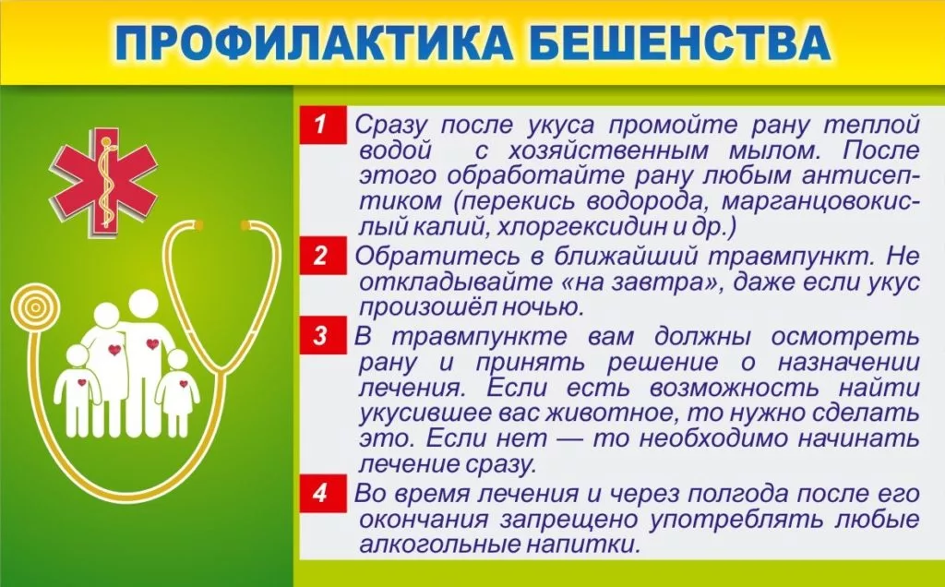

Обновлено 28.09.2022
Помощник врача эпидемиолога Дорош И.К.

